Муниципальное бюджетное общеобразовательное учреждение
«Бабушкинская средняя школа»
Школьное лесничество «Лесовичок»

«Последствия интродукции
древесных и кустарниковых пород в ныне нежилых населённых пунктах»

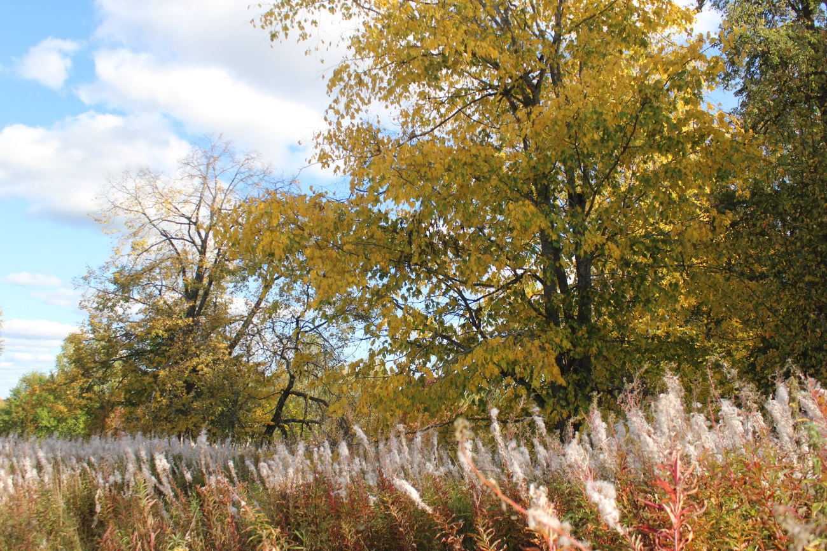

Автор: Бачерикова Елена Александровна
Ученица 8 «Б» класса
Руководитель: Шушкова Евгения Александровна

С. им. Бабушкина
2020 г.
Оглавление:
- Введение 3
  - Цели, задачи, актуальность работы 3
  - Место и сроки проведения исследования 3
  - Физико-географическая характеристика района
исследования 5
  - Методика исследования 7
  - Интродукция 7
- Ход работы 11
- Выводы 19
- Заключение 20
Список литературы 21
Приложения 22

Введение

1.1 Цели, задачи, актуальность работы

Цель: Выявить возможность дальнейшего распространения интродуцированных древесных и кустарниковых пород без участия человека из ныне нежилых населённых пунктов в окружающие леса.
Задачи:
- Выяснить в каких ныне нежилых населённых пунктах Бабушкинского района сохранились интродуцированные древесные и кустарниковые породы;
- выявить видовой состав интродуцированных древесных и кустарниковых пород;
- выяснить хозяйственное значение интродуцированных древесных и кустарниковых пород;
- оценить состояние обнаруженных древесных и кустарниковых пород;
- выяснить, как происходит возобновление обнаруженных древесных пород;
- сделать предположение о возможности их дальнейшего неконтролируемого распространения в лесах Бабушкинского района, а так же последствиях такого распространения.

Актуальность работы.
Территория современного Бабушкинского района имеет богатую многовековую историю освоения. Возникало большое множество новых населённых пунктов. В любом селе, деревне, лесопункте или хуторе люди пытались как можно лучше и удобнее обустроить свой быт. Для этого они высаживали многочисленные плодово-ягодные и другие ценные древесные и кустарниковые породы, зачастую ранее не произраставшие в нашей местности, т.е. совершали интродукцию этих пород.
Со временем, в силу различных причин, люди из небольших населённых пунктов переезжали в более крупные, оставляя свои дома и высаженные растения. После их отъезда, без дальнейшего ухода, некоторые растения гибли, а некоторые сумели адаптироваться к окружающим условиям и продолжают размножаться. Адаптировавшиеся древесные и кустарниковые породы могут оказать существенное влияние на окружающую их среду как положительное, так и отрицательное. Кроме того они могут иметь и важное хозяйственное значение. Поэтому необходимо наблюдение и изучение подобных случаев.

1.2 Место и сроки проведения исследования
Исследование проводилось в сентябре 2019г в ныне не жилой деревне Антоново Бабушкинского района.
Деревня интересна тем, что там вплоть до 1917 года существовала усадьба богатого купца II-й гильдии Ивана Прокопьевича Сергеева. В усадьбе существовал парк. Вот что нам рассказала краевед Илюшина Галина Альбертовна (1960 г.р.) уроженка с. им. Бабушкина: «В д. Антоново Верховинского сельсовета у богатого купца II-й гильдии Ивана Прокопьевича Сергеева была усадьба и лесная дача. Сквозь деревья вырисовываются очертания остатков Покровской Верховинской церкви. Со стороны церкви, в чуть голубоватой весенней дымке, на возвышенности, виден липовый парк. Издали, когда ещё нет плотной листвы, виден, хоть и нечётко план расположения посаженых лип, въезд в усадьбу. Липы огромны, порой в обхвате достигают толщины не одного метра. Большинство из них стоят с гордо поднятыми кронами, показывая свою столетнюю мощь и красоту, а многие, уже не выдержав напора времени, стоят с искорёженными стволами, или лежат, уроненные ветром. Всё пространство покрыто молодой порослью. Чуть выше - пруд. Берега его затянулись камышом и травой. В своих заметках 1955 года Величутин И.Н. (директор Тотемского музея) упоминал дом хозяина, который тогда ещё стоял и в нём находился исполком Верховинского сельсовета. Очевидно, из окон его действительно был чудный вид на деревню, на церковь и окрестные леса. Стояла когда-то усадьба - деревянный красивый дом, с полукруглой террасой с колоннами. Такой вид усадьбы был характерным для богатеев домов XIX века. Наверное, интересует вопрос: что такое лесная дача и почему купец Сергеев, уроженец Суздальского уезда Владимирской губернии, обосновался именно в нашей стороне? Да разгадка очень проста. Во-первых, «дачами» назывались лесные массивы, с чётко выраженными границами. Значит, дача для лесопромышленника являлась не местом отдыха. Это были огромные земельные наделы, включающиеся в себя деревья различных пород, древесина которых использовалась для нужд государства. В период революции Сергеев решил продать свою усадьбу и землю норвежским капиталистам, которые хотели построить около Антонова бумажную фабрику, но этим планам не удалось осуществиться. А что стало с усадьбой? Под влиянием революционной агитации крестьяне Верховинского общества деревень Антонова, Фролова, Княжева в марте 1917 года разгромили усадьбу купца. Предания о житье-бытье в то время, так и остались в памяти тех, кто родом из Антонова и окрестных деревень. Такая же усадьба была у лесопромышленника и в д. Аниково Фетининской волости. После революционных событий, тамошние крестьяне так же поступили, как и антоновские. Усадьба хозяина была разгромлена».
Усадьбу разгромили, а липовый парк остался. Липы довольно часто встречаются в лесах Бабушкинского района, хоть и не выходят в основной ярус. Их нельзя считать интродуцироваными древесными породами. Но, кроме лип в парке растут вязы. Они единично встречаются в лесах нашего района, но на противоположном его краю. В лесах вокруг деревни Антоново вязы никогда не росли, поэтому мы заинтересовались ими.

1.3 Физико-географическая характеристика района исследования

Географическое положение
Бабушкинский район находится на юго-востоке Вологодской области. На западе район граничит с Тотемским районом, на севере - с Нюксенским, на Востоке - с Никольским, на юге – с Костромской областью (Приложение1).
Климат
Климат района расположения с. им. Бабушкина умеренно-континентальный с продолжительной, холодной, многоснежной зимой, ко-роткой весной с неустойчивыми температурами, относительно коротким умеренно теплым увлажненным летом, продолжительной и ненастной осе-нью. Основную роль в формировании климата играют циклоны, приходящие с Атлантического океана с различной повторяемостью. Значительно, так же влияние Арктики, вторжение воздушных масс из которой вызывает резкие похолодания.
Период с отрицательными температурами воздуха длится 170 дней с температурой ниже -50- 130 дней, ниже -100 - 75 дней, ниже -150 – 60 дней. Средняя глубина промерзания почвы – 50см, средняя высота снежного по-крова за зиму – 60см.
Период с положительными температурами выше ноля градусов составляет 195 дней (с 15 апреля по 20 октября), выше 50 С (вегетационный период) – 150 дней (с 1 мая по 30 сентября), выше 100 С (период активной вегетации ) – 110 дней (с 20 мая по 10 сентября). Количество осадков - 583 мм, за период свыше +100 С – 260 мм.
Климатические факторы, отрицательно влияющие на рост и развитие древесной растительности:
- поздние весенние (до 25 июня) и ранние осенние (с 10 августа) замо-розки, побивающие цветы и молодые побеги древесных пород и вызываю-щие искривления побегов и многовершинность некоторых деревьев;
- низкие температуры зимой (абсолютный минимум – 410), вызываю-щие глубокие морозобойные трещины. Зимой 2016-17г. домашними термометрами зафиксирована температура – 430С.
- зимние оттепели, способствующие повреждению деревьев снеговалом и обледенением;
- сильные ветры, вызывающие ветровалы и буреломы.
Климатические факторы, положительно влияющие на рост и развитие древесной растительности:
- достаточная увлажнённость, засухи случаются крайне редко и не продолжительны;
- Экстремальные перепады температур случаются довольно редко, в основном температура плавно снижается или повышается в зависимости от сезона;
- малая загрязнённость воздуха и почвы, т.к. поблизости нет крупных заводов и подобных предприятий.
Рельеф
Территория расположена на холмистой равнине, на которой смыкаются своими северными оконечностями две возвышенности – Галичская и Северные Увалы. Наиболее высокие отметки названных возвышенностей наблюдаются на юго-востоке Юзского лесничества – 267м и северо-западе в районе Харинского и Талицкого лесничеств – до 229м. В границах района расположен геологический памятник Исакова гора (293м).
Холмистость территории во многом обусловлена наличием большого количества рек и речек с глубоко врезанными долинами. Водораздельные пространства между ними имеют форму увалов, холмов, куполообразных возвышений, создающих характер волнисто-холмистой равнины.
Почвы
Материнскими являются осадки четвертичной системы. Они представлены комплексом ледниковых, озёрных, аллювиальных и болотных образований. На них сформировались почвы подзолистого, болотно-подзолистого, болотного и пойменного типов. Подзолистый тип почв представлен в районе подтипами глеево-подзолистых, типичных подзолистых и дерново-подзолистых почв.
Болотно-подзолистые почвы сформировались на плоских слабодренированных водоразделах, сложенных суглинками при неглубоком залегании глин. Эти почвы имеют высокую кислотность, бедны питательными веществами и переувлажнены.
На пониженных участках местности с постоянным избыточным увлажнением развиты болотные почвы (торфянисто- или торфяно-глеевые, торфяно-перегнойно-глеевые, перегнойно-глеевые и торфяные верховые, низинные и переходные).
Более плодородные дерново-подзолистые почвы встречаются на хорошо дренированных участках местности под хвойно-лиственными мохово-травяными лесами
Растительность
Бабушкинский район расположен в подзоне южной тайги. Коренными лесообразующими породами являются ель и сосна. Сосняками занято 23,8% всей покрытой лесом площади, ельниками – 31%. Все хвойные породы в основном соответствуют занимаемым ими типам условий местопроизрастания.
Вторичные леса в районе представлены мелколиственными породами: березняками, осинниками, ольшаниками. На территории района встречаются относительно редкие породы деревьев: пихта, липа, клён.

1.4 Методика исследования

При проведении исследования мы использовали следующие методы:
- опрос;
- изучение литературных и интернет источников;
- изучение картографических материалов;
- сбор информации в полевых условиях;
- камеральная обработка данных.
Опрос. Мы проводили опрос среди работников лесхоза, знакомых и краеведов, что бы подобрать наиболее интересные объекты для исследования, узнать о них больше информации.
Изучение литературных и интернет источников. Перед началом работы мы изучили по литературным и интернет источникам понятие интродукции, некоторые её особенности и способы. В ходе выполнения исследовательской работы мы работали с литературой для точного определения найденных древесных и кустарниковых пород, их биологических особенностей и хозяйственного применения.
Изучение картографических материалов. Для того, что бы добраться до исследуемого места пришлось изучить различные карты прошлых лет. Их мы нашли в интернете.
Сбор информации в полевых условиях. В ходе проведения исследований в полевых условиях мы сделали черновые схемы расположения древесных и кустарниковых пород, определили площадь парка, заложили временные пробные площади, определили количество подроста вяза, измерили диаметры лип и вязов в парке, взяли керны для определения возраста деревьев.
Камеральная обработка данных. Дома мы обработали собранный в полевых условиях материал, составили таблицы и схемы, оформили исследовательскую работу.

1.5 Интродукция
Под интродукцией (от лат. introductio - введение) понимается целенаправленная деятельность человека по введению в культуру в данном естественно-историческом районе, где они ранее не произрастали, новых родов, видов, сортов и форм растений. Интродукция имеет давнюю историю и своими корнями уходит к первобытному обществу, когда она осуществлялась в значительной мере стихийно. По мере развития человеческого общества повышалось понимание значения переноса растений для увеличения продуктивности растениеводства. Эта деятельность стала приобретать целенаправленный характер.
Первые упоминания об интродукции относятся к третьему тысячелетию до н. э. Пирамиды Гиза (Египет) в Древнем Египте содержат первое документальное свидетельство о введении в культуру винных ягод (винограда), которые там не произрастали.
Еще в древности перенос растений достиг ощутимых результатов в странах Средиземноморья, Средней и Юго-Восточной Азии.
Значительная роль в интродукции растений в России, в том числе древесных, принадлежит монахам, которые с XVI в. начали вводить в европейской части страны кедр сибирский, пихту сибирскую, лиственницу и ряд других ценных пород.
Заслуга целенаправленного введения новых древесных пород и других растений во многом принадлежит Петру I, который организовал в Петербурге, Москве и других крупных городах «аптекарские огороды» — прообразы нынешних ботанических садов. В петровские времена были заложены первые лесные культуры из интродуцентов — знаменитая Линдуловская роща лиственницы недалеко от Петербурга, дубовая роща «Дубки» у г. Таганрога и др.
В разное время богатые коллекционеры-любители начинают работы по созданию целого ряда парков в разных районах страны.
В различные исторические эпохи сложились свои особенности интродукции растений в России: Древний мир – интродукция пищевых растений; Средние века и эпоха Возрождения – интродукция пищевых, лекарственных, декоративных растений; Новое время – продолжение интродукции хозяйственно ценных растений, развитие научных коллекций; 20 век – интродукция и акклиматизация растений в целях преобразования природы и обогащения культурной флоры; конец 20-го – начало 21века – интродукция растений как мера охраны редких видов в культуре с перспективами реинтродукции.
Интродукция может быть как преднамеренной, так и случайной. Преднамеренное внедрение новых видов мотивировалось тем, что эти виды будут полезны человеку на новом месте и повысят его благосостояние. Так в связи с освоением новых территорий завозились сельскохозяйственные культуры. Случайная интродукция явилась побочным, зачастую нежелательным, продуктом человеческой жизнедеятельности. Дальнейшее распространение интродуцированных видов уже на новой территории может происходить как с помощью человека, так и самостоятельно.
Среди растений имеется большое количество сознательно интродуцированных видов, в особенности декоративных. Например, европейский клён остролистный (Acer platanoides) в виде зелёных насаждений в садах и парках попал на американский континент, а клён ясенелистный (Acer negundo), наоборот, широко культивируется в Европе, в том числе и в России. При этом клён остролистный известен как агрессивный, инвазивный вид, угрожающий местным видам.
Через ботанические сады и коллекционеров экзотических растений в Европу проник североамериканский Колючеплодник лопастный (Echinocystis lobata); с крестьянскими переселенцами он попал в Среднюю Азию; в Сибири пути проникновения этого вида связаны с развитием туризма, интенсивным развитием огородничества. Занимает иногда довольно большие пространства, как в окрестностях населённых пунктов, так и достаточно далеко от них и имеет высокую активность по возобновлению и воспроизводству.
Намеренная или случайная интродукция растений нередко заканчивается натурализацией, т. е. внедрением инорайонных видов в природные фитоценозы.
Необходимость интродукции обусловлена постоянным стремлением человека повысить ассортимент культивируемых растений для удовлетворения своих нужд. На современном этапе целью интродукции является обогащение состава культурной флоры новыми хозяйственно-полезными растениями за счет внедрения наиболее ценных видов, сортов и эколого-географических форм растений и их использование в практике народного хозяйства.
К задачам интродукции можно отнести следующие:
– привлечение в культуру растений, обладающих широким спектром полезных свойств;
– обогащение парков и садов новыми видами растений;
– изучение флоры и растительности различных регионов;
– сохранение генофонда интродуцированных растений.
Лесная интродукция — искусственное размножение и выращивание
в лесных культурах новых видов древесных растений, ранее естественно
не произраставших в данной местности. Объектом лесных интродукционных исследований является экосистема, главным компонентом которой является ярус древесной растительности. Конечная цель лесной интродукции заключается в создании лесных ценозов, которые в новых условиях обеспечивали бы наивысшую продуктивность древостоев лесообразующей породы. Практическое применение результатов лесной интродукции в настоящее время также направлено на повышение устойчивости
искусственных насаждений, повышение их эстетической ценности, расширение породного ассортимента лесных культур, сокращение оборота рубки, создание лесосырьевой базы целлюлозобумажной промышленности. Некоторые интродуценты также рассматриваются как вариант замены аборигенных видов, произрастающих в неблагоприятных условиях или подверженных вредному воздействию факторов окружающей среды.
Лесная интродукция может иметь два исходных направления: акклиматизация (связана с генетическими изменениями в результате интенсивного естественного отбора) и натурализация (происходит без генетических изменений в популяциях ингродуцентов). В лесной интродукции используют методы: климатоаналогов, экологогеографического анализа, рядовых комплексов, непосредственного опыта и др. Способы интродукционной работы и средства, которыми она осуществляется, выбирают с учетом экологии растений, природных условий района лесной интродукции и соответствующих уровню развития науки методов и технических возможностей ее проведения. Ее успех зависит от конкурентной способности интродуцента в лесном сообществе.
Выделяют четыре этапа интродукции растений: предварительное изучение и выбор исходного материала; мобилизация исходного материала; освоение растений при интродукции; подведение итогов интродукции.
Можно сказать, что нашей исследовательской работой мы подводим итоги интродукции.

2. Ход работы
В настоящее время деревня Антоново является нежилой. От неё остались лишь несколько покосившихся полуразрушенных домов, развалины церкви, зарастающий пруд и заброшенный парк. Последние жители уехали в 80-ых годах ХХ века. А значит, что с этого времени никто не присматривал и не ухаживал за деревьями и кустарниками. Поэтому, мы решили, что этот объект подходит для исследования. Она находится в 70-ти км. от с. Им. Бабушкина.
Полевые исследования проводились в несколько этапов.
Этап первый. Осмотр местности.
Во время осмотра мы определились с приблизительными границами деревни. Вокруг неё до сих пор сохранились поля. Они начали зарастать, но до настоящей кромки леса приблизительное расстояние на разных участках от 50 до 300м. Было обнаружено местоположение парка.
Во время осмотра деревни, кроме вязов, были обнаружены такие кустарники как: спирея иволистная, акация жёлтая (карагана древовидная) и бузина красная.
Этап второй. Изучение кустарниковой растительности.
На данном этапе мы создали схему расположения кустарников. (Прил.2)
Оказалось, что все кустарники - интродуценты располагаются вокруг одного дома, от которого осталась только часть фундамента. С 2-х сторон дома и внутри фундамента мы насчитали 25 кустов акации жёлтой, с третей стороны дома продолговатую куртину спиреи иволистной, с 4-й стороны дома и через дорогу напротив 10 кустов бузины красной.
Количество кустов акации жёлтой определено достаточно условно, т.к. многие из них растут достаточно плотно, а между ними появилась молодая поросль. Состояние взрослых кустов удовлетворительно, но появляются признаки старения (отмирающие ветви). Кусты достаточно высокие приблизительно 3 - 4 м высотой. Продолжают плодоносить. Обнаружено достаточно большое количество стручков с семенами (Прил. 3 Рис. 1). Молодая поросль в слегка угнетённом состоянии. Высота молодых кустов от 50 см. В основном они располагаются между старыми кустами. Но часть поросли пошла «вглубь дома». Причём, поросли акации, выходящей далеко за периметр дома и ряда старых кустов, не обнаружено.
Спирея иволистная располагается в форме продолговатой куртины приблизительно 15м Х 5м. Кусты не выглядят угнетёнными, отмирающих ветвей немного, присутствует достаточное количество молодых ветвей. На ветвях обнаружены остатки засохших цветков и коробочек с семенами. Высота кустов 1 – 1,5 м Молодая поросль, как и у акации, разрастается «вглубь дома».
Бузина красная. С четвёртой стороны дома мы нашли 4 куста бузины красной. Ещё 6 кустов растёт с той же стороны, но через дорогу. Дорога заросшая травой, неотсыпанная. Высота бузины около 2 – 2,5 метров. Кусты в удовлетворительном состоянии. Имеется молодая поросль в виде отдельных кустиков высотой около1,5м. Вся поросль находится между взрослыми кустами. Состояние удовлетворительное (Прил. 3 Рис. 2)
Этап третий. Изучение старинного парка.
Парк находится на небольшой возвышенности, вокруг него пониженная переувлажнённая территория с трёх сторон и достаточно ровная средней увлажнённости с одной. По переувлажнённой территории с одной из сторон парка протекает ручей, берущий своё начало тут же в низине. Из чего можно сделать вывод о близком залегании грунтовых вод.
Мы обошли весь парк по периметру и, при помощи навигатора определили его площадь. Она оказалась 1,4 га.
Затем мы углубились в сам парк, там оказалось довольно тенисто, и составили примерную схему расположения аллей (Прил. 4). Мы говорим о примерной схеме, т.к. точное их расположение на данный момент понять сложно: многие деревья повалены, а пространство между ними заросло молодой древесной порослью и очень высокой травой. Но, не смотря на это, парк впечатляет. В нашем районе нет больше места, где бы росло столько поистине огромных лип. Во многих случаях стандартная мерная вилка оказалась бесполезна. Мы измеряли окружность ствола рулеткой, а затем вычисляли диаметр. Окружность ствола самой большой липы 4м 2см, диаметр – 1м 28см (Прил. 5 Рис. 1), затем идут липы с диаметрами 1м 24см, 1м 17см. В главной аллее растёт внушающего размера липа с раздваивающимся стволом, в месте, где он сросся, окружность общего ствола составляет 6 метров. Есть в этом парке и интересный экземпляр сросшихся вместе деревьев разных пород. Это сросшиеся между собой, до высоты приблизительно 2,5 метра, липа и берёза. Общий обхват их стволов 3м 76см (Прил. 5 Рис. 2). Диаметры остальных деревьев (не считая молодой поросли) колеблются от 37 до 80 см. (Прил. 5 Рис. 3)
К сожалению, многие деревья поражены трутовыми грибами.
Этот парк заслуживает отдельной исследовательской работы, но в этот раз нас интересовали вязы. Мы их обнаружили во внешнем левом ряду парка, если смотреть со стороны входа в парк от места нахождения здания усадьбы (Прил. 5 Рис. 4).
Всего старых вязов 5. Но есть ещё один довольно крупный молодой вяз, который уже можно считать за взрослое дерево, в центральной аллее.
Все вязы мы обозначили номерами на схеме. Самым крупным является вяз под №5. Он находится чуть в стороне от самого парка (примерно в 20 м). Его диаметр – 1м 1см. Внизу ствола имеется поперечный разлом.
Вязы под номерами 1 – 4 в удовлетворительном состоянии без видимых повреждений ствола. Их диаметры: №1 – 65см, №2 – 69см, №3 – 60см. Вяз № 4 имеет раздвоенный на высоте 1,5м ствол. Диаметры его стволов равняются 52 см и 56 см.
Вязы под номерами 1-5 активно цветут и плодоносят.
Вяз № 6 находится в центральной аллее. Его явно не высаживали специально, т.к. он располагается между рядами. Диаметр этого вяза 24 см. Состояние удовлетворительное, на стволе и в кроне отсутствуют видимые повреждения. Плодоношение пока не наблюдается.
Для того, что бы узнать возраст вязов мы брали керны с помощью возрастного бурава Пресслера. Т.к. длинна нашего бурава всего 35 см, мы смогли взять керны только у 2х деревьев под номерами 3 и 6. По взятому керну от вяза № 3, к сожалению, не удалось определить его возраст. При взятии керна мы ушли немного в строну от центра ствола, по причине его наклона. Брать второй керн мы не стали, что бы лишний раз не повреждать дерево. У вяза под № 6 удалось взять керн (Прил. 5 Рис.5) и подсчитать по годичным кольцам возраст молодого дерева. Ему оказалось 30 лет. Ширина годичных колец колеблется от 3мм до 5мм. Это говорит о довольно большой скорости роста. А значит, дерево чувствует себя хорошо в данных условиях произрастания.
При взятии кернов мы отметили, что древесина вяза очень плотная и трудно поддаётся сверлению. Кроме этого, мы обнаружили неожиданный для себя факт: в сентябре у вязов Антоновского парка продолжается очень активное сокодвижение. При сверлении молодого вяза из под бурава постоянно сочился сок, а когда достали керн, сок выбрызнул настоящей струёй через отверстие внутри бурава, затем продолжал активно сочиться. Достав бурав, мы сразу залепили отверстие садовым варом. При взятии керна из старого вяза, так же наблюдалось выделение сока, но уже не такое активное, как у молодого. Сок вяза имеет достаточно сильный, но не приятный, как нам показалось, запах. На вкус – немного солоноватая жидкость. На цвет – прозрачный.
Что бы узнать, на сколько успешно в данных условиях размножается вяз, мы заложили 4 пробные площади. Их можно видеть на схеме.
Пробная площадь №1 располагается в непосредственной близости от вязов №3 и №4 между рядами лип. Она очень густая под кронами вязов и постепенно редеет при прохождении вглубь парка. Вся поросль в удовлетворительном состоянии без видимых повреждений и болезней (Прил. 5 Рис. 6). Данные по её количеству и высоте показаны в таблице 1.
Таблица 1
П/П №1 по подросту вяза (от ряда вязов вглубь парка). Площадь 20м х 50 м
Количество подроста, шт.  Высота до 0,5 м | Количество подроста, шт.  Высота от 0,5 до 1,5 м | Количество под-роста, шт.  Высота от 1,5м до 3 м | Количество под-роста, шт.  Высота более 3 м
11 | 18 | 32 | 36
Итого: 97

Пробная площадь №2 располагается в глубине парка внутри главной аллеи на расстоянии от ряда вязов приблизительно 55 м. На ней замечено значительное снижение количества подроста. Но именно там находится молодой вяз под номером 6. Подрост в удовлетворительном состоянии без видимых повреждений и болезней (Прил. 5 Рис. 7).
Данные по ней приведены в таблице 2.
Таблица 2.
П/П №2 по подросту вяза (Внутри главного ряда лип на расстоянии 55 м от ряда вязов) площадь 100м х 10м
Количество подроста, шт.  Высота до 0,5 м | Количество подроста, шт.  Высота от 0,5 до 1,5 м | Количество подроста, шт.  Высота от 1,5м до 3 м | Количество подроста, шт.  Высота более 3 м
4 | 3 | 5 | 4
Итого: 16

Пробная площадь №3 находится с противоположной стороны парка и начинается приблизительно в 100м от ряда вязов. На ней всего 6 молодых вязов. Но все они так же в удовлетворительном состоянии без видимых повреждений и болезней (Прил. 5 Рис. 8). Данные по пробной площади №3 представлены в таблице 3.
Таблица 3.
П/П №3 по подросту вязов (с противоположного конца парка) площадь 20м х 50 м
Количество подроста, шт  Высота до 0,5 м | Количество подроста, шт  Высота от 0,5 до 1,5 м | Количество подроста, шт  Высота от 1,5м до 3 м | Количество подроста, шт  Высота более 3 м
 | 1 | 2 | 3
Итого: 6

Пробную площадь №4 мы заложили вне парка. Она включает в себя отдельно стоящий большой вяз под номером 5 (Прил. 5 Рис. 9). Размеры пробы 20м х 50м. На ней оказалось всего 6 молодых вязов. Все они располагаются под кроной старого вяза. Данные показаны в таблице 4.
Таблица 4.
П/П 4 по подросту вяза (вокруг отдельно стоящего вяза № 5) Размер 20м х 50 м.
Количество подроста, шт  Высота до 0,5 м | Количество подроста, шт  Высота от 0,5 до 1,5 м | Количество подроста, шт  Высота от 1,5м до 3 м | Количество подроста, шт  Высота более 3 м
 |  | 2 | 4
Итого: 6

Как видно из данных таблиц, количество подроста снижается с увеличением расстояния от взрослых вязов, что является вполне закономерным явлением, чем дальше от материнского дерева, тем подроста меньше.
Но что интересно, весь подрост вяза находится в границах парка, либо, как на пробной площади №4, непосредственно под кроной взрослого дерева. Мы предполагаем, что это связано с тремя факторами:
- вязы теневыносливые древесные породы и под ярким солнцем на открытом пространстве сеянцы чувствуют себя некомфортно и погибают.
- парк окружает давно непаханое поле с очень плотным слоем дёрна, возможно, он мешает прорасти и укорениться сеянцам вяза.
- Поле со стороны вязов могло некоторое время регулярно коситься.
Возник ещё один вопрос. Почему в парке есть только старые вязы, одно дерево 30 лет и совсем молодой подрост? Молодой подрост обилен и чувствует себя хорошо. Если деревня была оставлена людьми в 80-х годах ХХ века, за парком не следили, то должно быть уже много подроста 20-30 лет. Ответ оказался прост. Часть парка какое-то время окашивалась, т.к. там располагалась пасека.
Этап четвёртый. Камеральная обработка данных и изучение, по литературным источникам, особенностей найденных растений интродуцентов, их возможное хозяйственное значение.
Во время камеральной обработки полевых данных мы высчитали возраст вяза №6. Ему оказалось 30 лет. Перед работой керн просушили, наклеили на твёрдую основу, зачистили наждачной бумагой и смазали небольшим количеством детского крема для чёткости линий. Поскольку годичные кольца оказались достаточно крупными, подсчёт вели без помощи лупы. Для измерения ширины колец использовали линейку.
Данные с пробных площадей по подросту вяза были оформлены в 4 таблицы.
Созданы 2 схемы. Схема расположения интродуцентов кустарниковых пород и схема старинного сада, на которой было обозначено примерное расположение рядов лип, расположение вязов и пробных площадей.
Обработаны данные по диаметрам вязов и лип. Они описаны в работе.
Кроме этого, пришлось вновь поработать с литературой, уточнить виды найденных кустарников и вязов, узнать их особенности и хозяйственное значение. Ведь перед поездкой в д. Антоново мы знали только, что там есть старинный парк с липами и вязами. Какой вид вяза там растёт, нам было неизвестно, как и о кустарниках тоже.
Оказалось, что в д. Антоново растёт именно вяз шершавый (шероховатый, ильм горный) Úlmus glábra.
Описание вяза шершавого в литературе.
Мощное дерево иногда достигающее 2-х метров в диаметре. Крона густая, широкоцилиндрическая, сверху закругленная. Кора бурая, сероватая, глубокотрещиноватая. Побеги более или менее толстые, темно-бурые, часто опушенные. Почки яйцевидные, крупные, тупые, с ржавчинно-бурыми чешуями.

Листья тонкие, длиной 8—16 см, эллиптические, с внезапно заостренной верхушкой, иногда с тремя остроконечиями, сверху шероховатые, по краю двоякопильчатые, на жестковолосистых черешках. Цветки почти сидячие. Крылатки длиной 2—2,5 см, с выемкой на вершине, голые. Орешек — в центре крылышка. К почве требователен. На сухих и засоленных почвах не растет. Предпочитает плодородные влажные почвы. Теневынослив.
В молодом возрасте растет быстро. Размножается семенами, дает стволовую и пневую поросль. Корневых отпрысков не образует.
Растет по берегам рек, озер и на равнинах в смешанных и широколиственных лесах.
Мы обратили особое внимание на листья. В нашем случае они как и в описании шероховатые сверху, у некоторых (особенно молодых растений) с тремя остроконечиями.
У нас сохранились фотографии этих вязов с прошлогодней поездки в парк в июне. На них хорошо видны плоды крылатки без опушения с небольшой выемкой на вершине (Прил. 5 Рис. 10, 11).
На основании этих признаков мы сделали вывод, что в д. Антоново растёт именно вяз шершавый. Кстати, он занесён в Красную книгу Вологодской области.
Мы уточнили, какое хозяйственное значение может иметь вяз и вот что выяснили.
Древесину вяза высоко ценили еще во времена Древнего Рима. Тогда вяз вместе с дубом и каштаном составлял значительную часть всего лесного богатства Апеннинского полуострова и играл немалую роль в хозяйстве римлян. Порций Катон в I в. до н. э. писал о вязе как о хорошем строительном материале, а Плиний Старший упоминал даже о существовании вязовых питомников — ульмариев.
И в русском народном промысле вяз всегда считался деревом важным. Сделанные из него дуги, полозья, оглобли отличались самым высоким качеством. Древесина вяза — твердая, прочная и упругая. Расколоть ее нелегко, обрабатывается она с трудом, и хлопот с ней у столяров и плотников немало. Зато она почти не коробится, слабо растрескивается при высыхании, хорошо полируется и очень красива в изделиях своим темно-коричневым ядром, широкой желтоватой заболонью и привлекательной текстурой.
Широко вяз используется в строительстве. Будь то столярно-мебельное производство или машиностроение. Его древесина очень долговечна в подводных сооружениях. Луб идет на выработку мочала, кора – на дубление кож, листья и молодые побеги на корм скоту. Вяз используют для производства элементов мебели и декора (деревянные рамы), паркета, бейсбольных бит, а также изделий, которые требуют гибкости материала.
И еще одно важное свойство: древесина вяза не боится воды и используется в шахтах, при строительстве плотин, шлюзов, каналов. В судостроении она идет не только на отделку кают и салонов, но и на изготовление деталей судовых корпусов. Некоторые постройки Венеции прекрасно стоят на сваях, сделанных из вяза.
Вязы широко используются в озеленении городов и посёлков, широко используются для озеленения улиц, садов и парков, для обсадки дорог, а также в защитных лесонасаждениях благодаря тому, что почти у всех видов густая, тенистая крона. Их листья создают такую преграду для пыли, что вяз считается одним из лучших очистителей воздуха. Листья вяза мелколистого собирают в 7 раз больше сажи, чем листья тополя. Великолепным «пылесосом» служит и карагач с его мелкими, тесно сидящими листочками. Хорошо переносят подрезку и долго сохраняют созданную форму, используются в стриженных сооружениях.
Применяют вяз и в медицине. Главный компонент коры вяза – слизь, состоящая из 2 и более полиуронидов и обладающая бактерицидными свойствами. Содержит также дубильные вещества, катехины, биофлавоноиды, полисахариды, волокна, тритерпеноиды.
Дрова из вяза обладают высокой теплопроводностью.

Оказывается, что вяз является достаточно ценной древесной породой. А Антоновский парк достаточно удобным местом для его произрастания, т.к. имеет плодородные, достаточно увлажнённые почвы. Внутри парка тенисто и маловетренно, что благоприятно сказывается на вязовом подросте.
К сожалению, мы пока не имеем возможности узнать, дойдут ли вязы из парка до кромки леса и как себя там поведут, т.к. от парка до неё довольно большое расстояние. Но в юго-восточной части района вязы единично встречаются в диком виде в лесах, никакого отрицательного воздействия на местные древесные породы не оказывают.
Можно сделать вывод, что стоит задуматься о выращивании вяза шершавого в Бабушкинском районе и способствованию его распространения в наших лесах. Мы будем продолжать наблюдения за вязами в д. Антоново.

Кроме вяза шершавого нами были обнаружены такие кустарниковые породы как: акация жёлтая (карагана древовидная), спирея иволистная, Бузина красная.
Мы попытались выяснить, смогут ли они распространиться без помощи человека в лесах нашего района. Для этого узнали о наиболее подходящих для их произрастания условиях.
Оказалось, что акация очень светолюбива и не переносит переувлажнения. Становиться понятно, почему она не вышла за пределы внешнего периметра посадок, а пошла «вглубь дома». За пределами посадок акации начинаются переувлажнённые почвы, а она не способна на них расти. Можно сделать вывод, что в данном случае акация не сможет распространиться дальше и попасть в леса. А поскольку большинство наших лесов располагаются на достаточно сильно увлажнённых почвах, карагана бы не смогла широко распространиться в диком виде в Бабушкинском районе.
Спирея иволистная. Многолетник имеет высокие показатели морозостойкости. Требователен к влаге, солнцу. Растет в грунтах разнообразного состава. Кустарник быстро разрастается. В природной среде встречается в болотистой местности, на берегах рек, заливных лугах. Произрастает в Северной Америке, Китае, Кореи, Японии. В д. Антоново спирея чувствует себя достаточно неплохо, начинает разрастаться, но очень медленно. Мы предполагаем, что это из-за очень плотного дернового слоя и высокой густой травянистой растительности, которая мешает дальнейшему распространению спиреи. Так же, мы предполагаем, что в некоторых местах нашего района она могла бы расти в диком виде, но в большинстве случаев она не выдержит конкуренции с местными видами кустарниковой и травянистой растительности. Кроме того, спирея иволистная очень требовательна к солнцу, а его у нас может не хватать, особенно под пологом леса. Вывод: Спирея иволистная не сможет самостоятельно распространиться в лесах Бабушкинского района. Специальная интродукция спиреи в наши леса не имеет смысла, но для озеленения населённых пунктов это весьма ценная из-за своих декоративных качеств и неприхотливости кустарниковая порода.
Бузина красная. Это достаточно неприхотливый кустарник. Любит плодородные в меру увлажнённые почвы, но может мириться и с другими видами грунтов. Довольно светолюбива. Вывод: исходя из жизненного состояния бузины в д. Антоново и появления крепкой жизнеспособной поросли мы можем предположить, что она может расти на лесных опушках. Мы считаем, что она имеет шансы из деревни распространиться в лес. Будем продолжать наблюдения за ней.

3. Выводы

- Нам удалось выяснить, что во многих ныне нежилых населённых пунктах Бабушкинского района сохранились интродуцированные древесные и кустарниковые породы. Одним из таких мест является д. Антоново.
- Мы выяснили видовой состав растений интродуцентов в д. Антоново. К ним относятся: вяз шершавый, акация жёлтая, бузина красная, спирея иволистная.
- Удалось выяснить, что вяз является хозяйственно-ценной древесной породой.
- Состояние древесных и кустарниковых пород было оценено, изучено их возобновление и сделаны выводы, что самостоятельное распространение по нашему району может получиться у вяза шершавого и бузины красной. Мы считаем, что распространение этих двух пород в нашем лесу не принесёт серьёзных негативных последствий, а в случае с вязом шершавым может иметь и хозяйственное значение.

4. Заключение

Проведение исследований на тему «Последствия интродукции древесных и кустарниковых пород в ныне не жилых населённых пунктах» нам показалось очень интересным и важным делом. Кроме того, что мы познакомились с такой непривычной для нас породой как вяз, узнали больше о жёлтой акации, бузине и спирее иволистной, закрепили на практике свои умения в проведении полевых исследований, нам удалось больше узнать об истории нашей малой Родины. Мы поняли, что в Бабушкинском районе существует множество незаслуженно забытых мест, которые можно и нужно изучать.
Нам удалось ближе познакомиться с такой наукой как интродукция растений. Оказалось, что у нас в районе тоже возможно и важно ей заниматься.
Мы планируем и дальше продолжать исследования на данную тему, подбирать новые, а вернее «хорошо забытые старые» объекты и изучать их.

Список литературы и интернет источников
- Лесохозяйственный регламент Бабушкинского государственного лесничества Департамента лесного комплекса Вологодской области. Вологда – 2008.
- Проект организации и ведения лесного хозяйства Бабушкинского лесхоза Агентства лесного хозяйства по Вологодской области МПР Российской Федерации. – Вологда, 2005. – 443 с.
- Определитель высших растений Вологодской области. Вологда: ВГПУ, издательство «Русь», 1997 – 264с.
- Киселёва К.В., Майоров С.Р., Новиков В.С. Флора средней полосы России: Атлас определитель. М.: «Фитон ХХI», 2016 – 544с.
- Галактионов И.И, Осин В.А. Декоративная дендрология. М.: издательство «Высшая школа», 1961г.
- Атрохин В.Г. Лесоводство и дендрология. М.: Лесная промышленность. 1982 – 368с.
- Клыш А.С. Биологические особенности ильмовых пород в лесных культурах. Статья.
- Лапин П. И., Калуцкий К. К., Калуцкая О. Н. Интродукция лесных пород.— М.: Лесн. пром-сть, 1979.— 224 с.
- Интродукция декоративных древесных и кустарниковых пород : учебное пособие / Т. П. Деденко, Е. П. Хазова ; М-во образования и науки РФ, ФГБОУ ВО «ВГЛТУ». – Воронеж, 2015. – 91 с.
- Интродукция древесных видов : курс лекций для студентов специальности 1-75 01 01 «Лесное хозяйство» специализации 1-75 01 01 06 «Лесовосстановление и питомническое хозяйство» / П. В. Тупик. — Минск : БГТУ, 2014. — 70 с.
- Мелехов, И. С. Интродукция хвойных в лесном хозяйстве // Лесоведение. - 1984 - № 6; Дроздов, И. И., Дроздов, Ю. И. Лесная интродукция - М., 2002.
- https://www.booksite.ru/ - Русский лес полнотекстовая электронная библиотека
- https://lesnoy-dar.ru/ - Лесная кладовая
- https://stroy-podskazka.ru/ - Строй подсказка
- https://fermersadovod.ru/ - Журнал для фермеров и садоводов
- http://24ozelenenie.ru/ - Элитный сад
- https://drevologia.ru/ - Древология
- http://lesorub.by/ - Лесоруб
- https://ru.wikipedia.org/ - список растений занесённых в Красную книгу Вологодской области.

Приложения

Приложение 1.
Расположение Бабушкинского района на карте Вологодской области

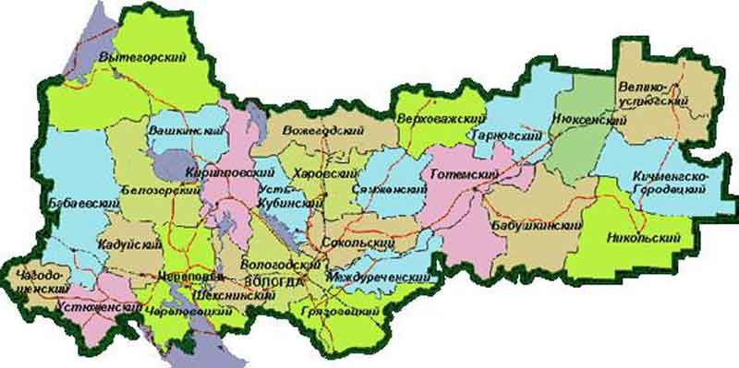

Приложение 2.
Схема расположения кустарников интродуцентов относительно фундамента дома в д. Антоново
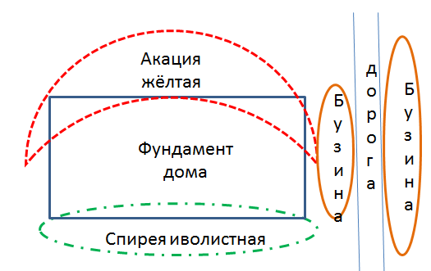

Приложение 3.
Кустарники интродуценты в д. Антоново

Рис.1. Акация жёлтая Рис.2. Поросль бузины красной
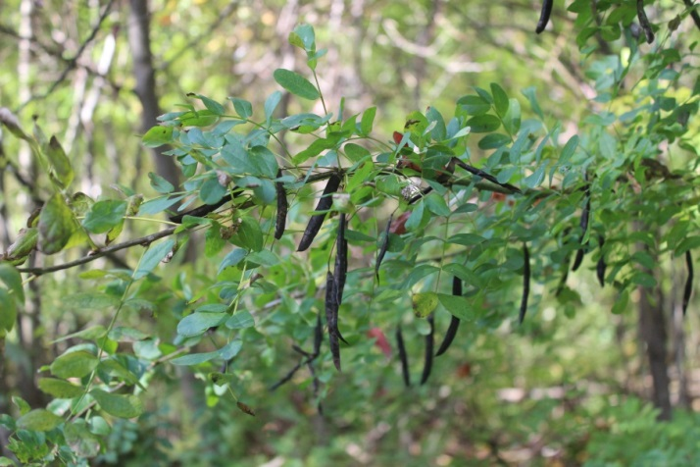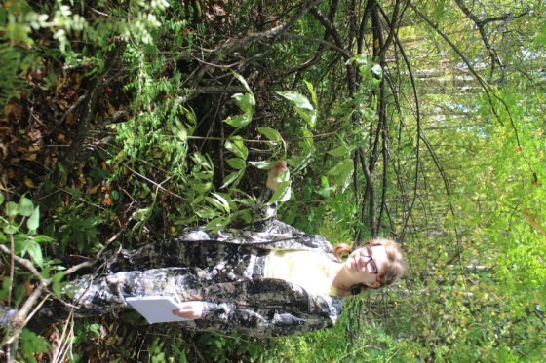

Приложение 4
Схема примерного расположение аллей парка, вязов и пробных площадей

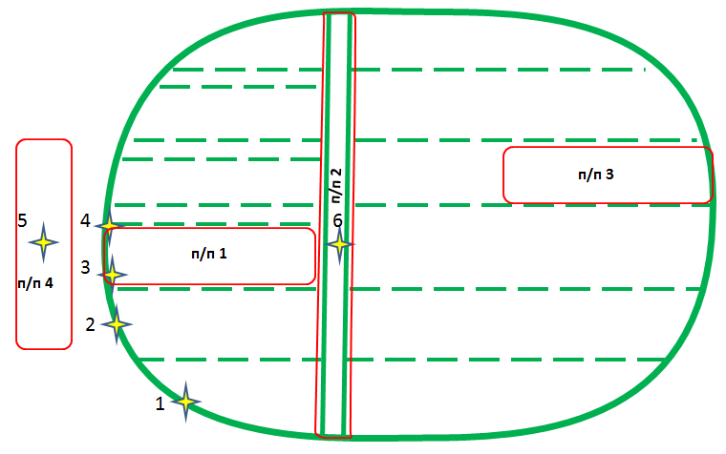


Приложение 5.
Древесная растительность парка
Рис. 1. Самая большая липа Рис 2. Сросшиеся липа и берёза
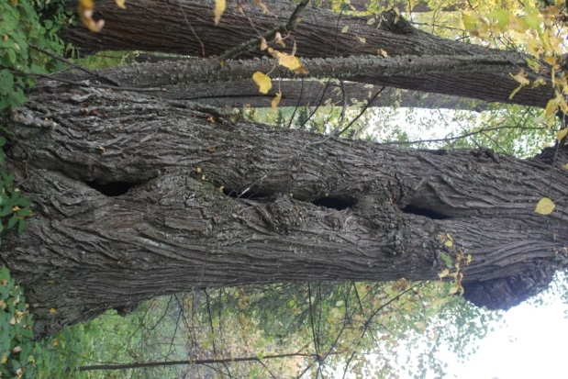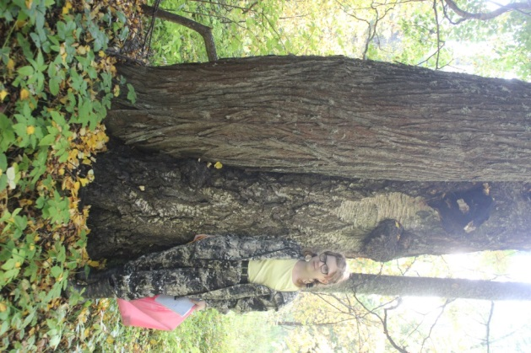

Рис. 3. Липы Рис. 4. Вяз
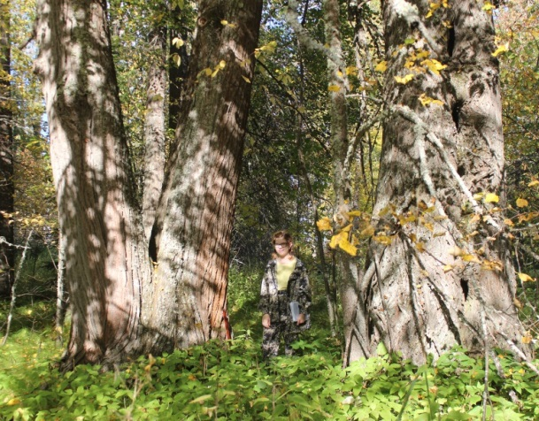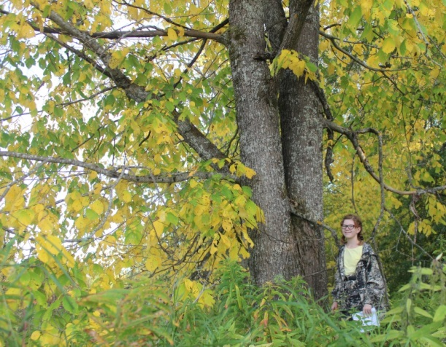

Рис.5 Взятие керна у вяза №6

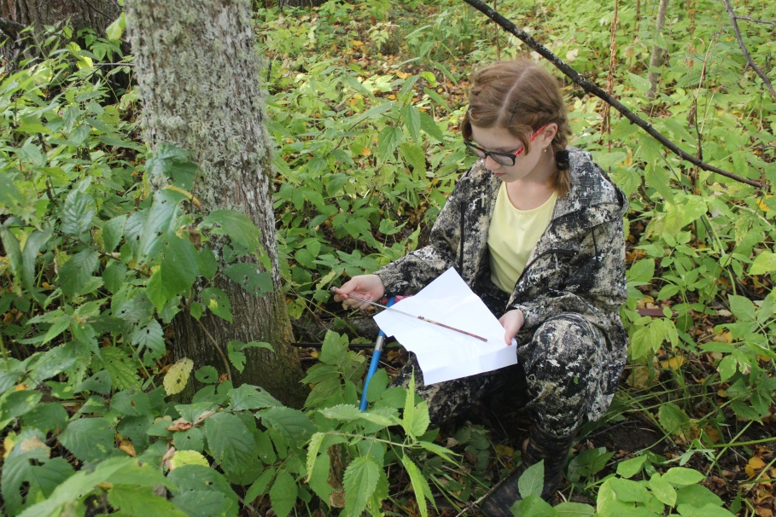

Рис. 6 П/П 1 Рис.7 П/П 2

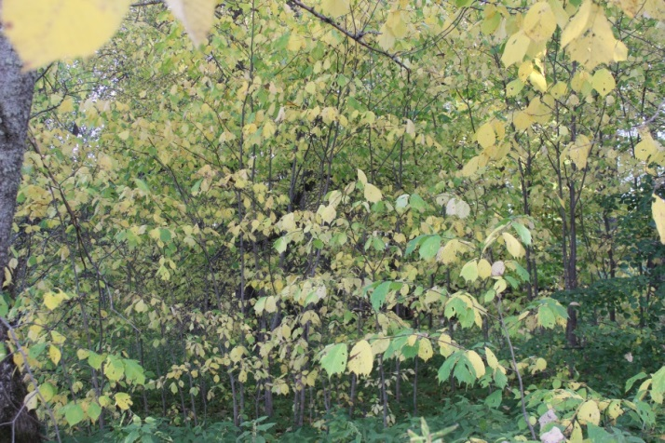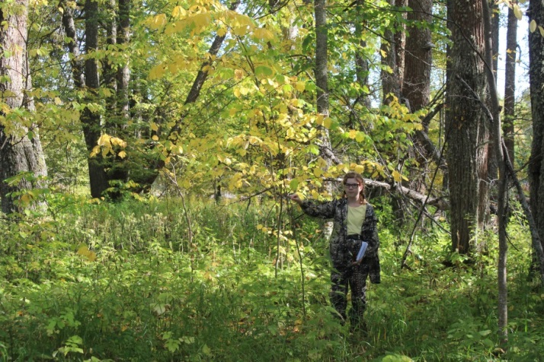

Рис 8 П/П 3 Рис. 9 П/П 4
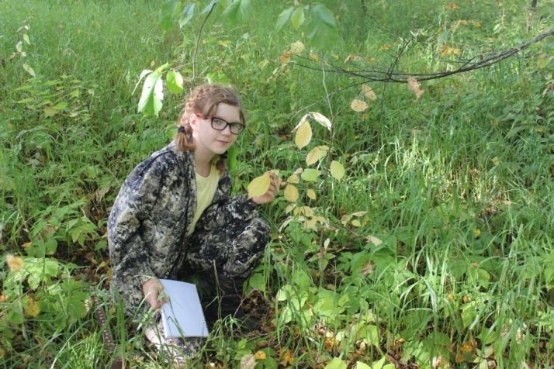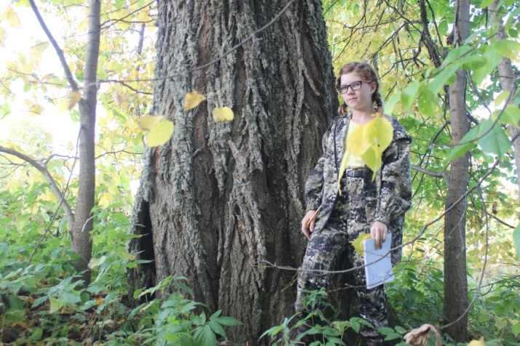

Рис. 10,11 Листья и крылатки вяза

